Max Raczkowski zadanko

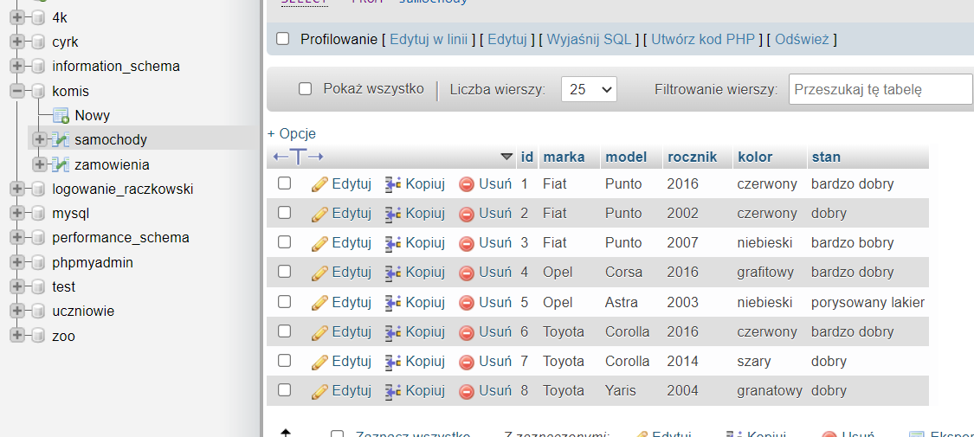BAZA DANYCH

SQL 1 select id, marka, model from samochody;

SQL 2 select id, klient from zamowienia;

SQL 3 elect \* from samochody where marka=’fiat’;

NAJWIEKSZE PROBLEMY BYŁY Z PHP